Министерство науки и высшего образования
Российской Федерации

ФЕДЕРАЛЬНОЕ ГОСУДАРСТВЕННОЕ
БЮДЖЕТНОЕ ОБРАЗОВАТЕЛЬНОЕ УЧРЕЖДЕНИЕ
ВЫСШЕГО ОБРАЗОВАНИЯ

«ВЯТСКИЙ ГОСУДАРСТВЕННЫЙ УНИВЕРСИТЕТ»

Факультет автоматики и вычислительной техники
Кафедра радиоэлектронных средств

Отчёт по дисциплине
«Аппаратные средства вычислительной техники»
Лабораторная работа №4
Вариант 8

Выполнил: | студент группы ИНБб-3301 |  | ______________ |  | /И.А. Кузнецов/
Проверил: | преподаватель кафедры РЭС |  | ______________ |  | /М.А. Земцов/

Киров 2026
Цель работы: знакомство с технологией применения языка ассемблера при разработке программного обеспечения на языках высокого уровня.
Индивидуальное задание:
1. Сформировать проект консольного приложения с использованием
модуля на основе языка ассемблера.
2. Разработать основной модуль приложения. Основной модуль
обеспечивает ввод данных, вызов подпрограммы ассемблера и вывод
результата.
3. Добавить в проект модуль на языке ассемблера. Разработать
подпрограмму на языке ассемблера в соответствии с вариантом (табл. 3).
4. Добавить в проект модуль на языке Си. Разработать функцию на языке
высокого уровня в соответствии с вариантом.
5. Обеспечить вызов подпрограммы ассемблера из основного модуля на
языке С++. Основной модуль обеспечивает ввод данных и вывод результата.
6. Осуществить вызов функции языка Си из модуля ассемблера.
7. Проверить работу приложения в режиме отладки. Записать
содержимое стека перед вызовом подпрограммы ассемблера и функции Си

Таблица 1 – Варианты заданий
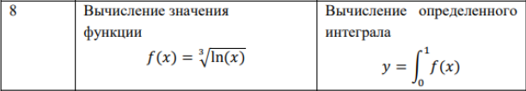

Написан код программы на языках C, C++ и Ассемблер, представленный ниже:
Assembly.asm:
.586
.MODEL FLAT, C

.CODE
extern ComputeFunction : near
public CalculateIntegral

CalculateIntegral PROC C
push ebp
mov ebp, esp
push ebx
push esi

; Параметры:
; [ebp+8] = n
; [ebp+12] = a
; [ebp+16] = b
; [ebp+20] = result (указатель)

; Вычисляем шаг h = (b - a) / n
fld dword ptr [ebp+16] ; b
fsub dword ptr [ebp+12] ; b - a
fild dword ptr [ebp+8] ; n
fdivp st(1), st(0) ; h = (b-a)/n

; Сохраняем h
sub esp, 4
fstp dword ptr [esp] ; [esp] = h

; Инициализация
xor ebx, ebx ; i = 0
fldz ; sum = 0.0
mov ecx, [ebp+8] ; ecx = n
cmp ecx, 0
jle finish

next_iteration:
cmp ebx, ecx
jge finish

; Вычисляем x = a + i * h
push ebx
fild dword ptr [esp] ; ST(0) = i
pop eax ; очищаем стек

fmul dword ptr [esp] ; ST(0) = i * h
fadd dword ptr [ebp+12] ; ST(0) = a + i*h = x

; Сохраняем x и вызываем ComputeFunction(x)
sub esp, 4
fstp dword ptr [esp] ; [esp] = x
call ComputeFunction ; результат в ST(0)

; sum += ComputeFunction(x)
faddp st(1), st(0) ; ST(0) = sum + func(x)

add esp, 4 ; очищаем параметр x

inc ebx
jmp next_iteration

finish:
; result = sum * h
fmul dword ptr [esp] ; ST(0) = sum * h
add esp, 4 ; очищаем h

; Сохраняем результат по указателю
mov eax, [ebp+20] ; eax = result (указатель)
fstp dword ptr [eax] ; *result = интеграл

pop esi
pop ebx
pop ebp
ret
CalculateIntegral ENDP

END

Main.cpp:
#include <iostream>
#include <iomanip>
using namespace std;

extern "C" void CalculateIntegral(int n, float a, float b, float* result);
extern "C" float ComputeFunction(float x);

int main() {
float a = 0.001f;
float b = 1.0f;
int n;

cout << "Enter number of partitions (n): ";
cin >> n;

if (n <= 0) {
cout << "Number of partitions must be positive!" << endl;
return 1;
}

float result = 0.0f;

// Вызов ассемблерной функции
CalculateIntegral(n, a, b, &result);

cout << "Integral result: " << result << endl;

return 0;
}

Func.cpp:
#include <cmath>

extern "C" float ComputeFunction(float x) {
if (x <= 0.0f) return 0.0f;

double log_val = log(x);

if (log_val < 0)
return (float)(-pow(-log_val, 1.0 / 3.0));
else
return (float)(pow(log_val, 1.0 / 3.0));
}

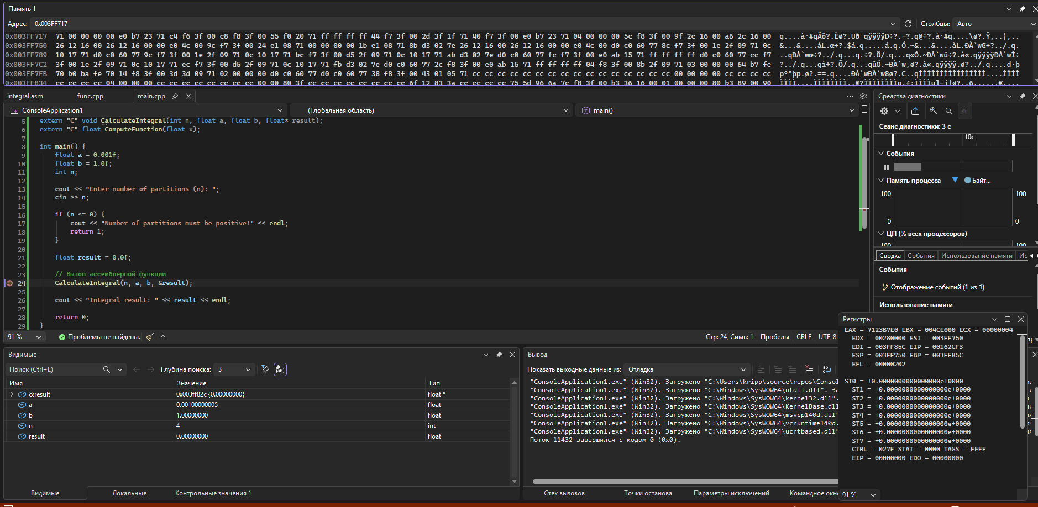
Рисунок 1 - Состояние стека и регистров перед вызовом подпрограммы ассемблера «CalculateIntegral»

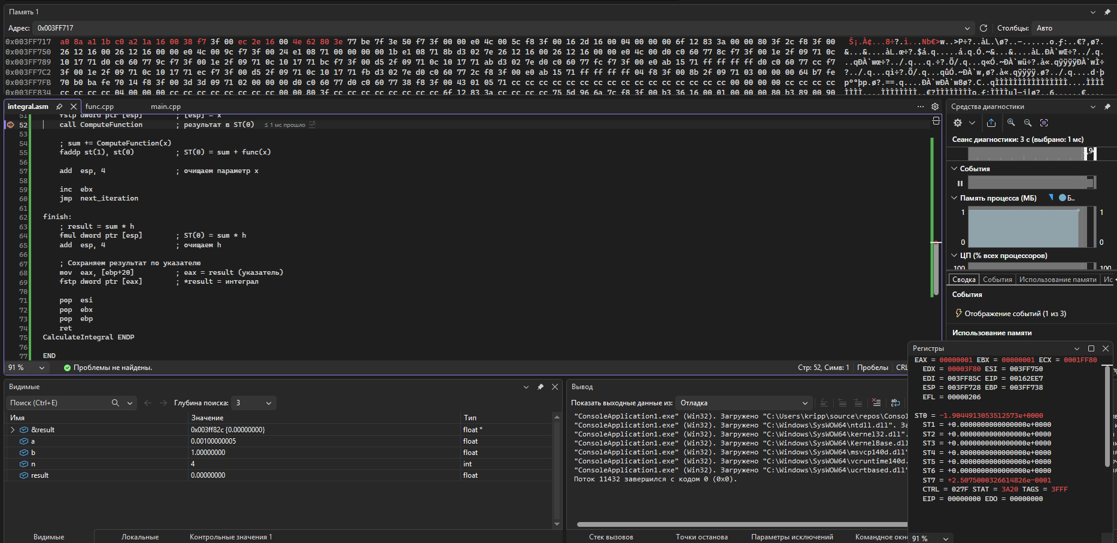
Рисунок 2 – Первый вызов функции подсчёта высоты i-ого прямоугольника
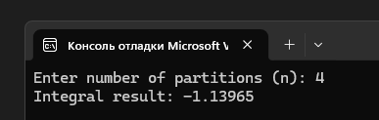
Рисунок 4 – Результат для разбиения на 4 прямоугольника ф-ии определённый интеграл(0,1) кубического корня из натурального логарифма

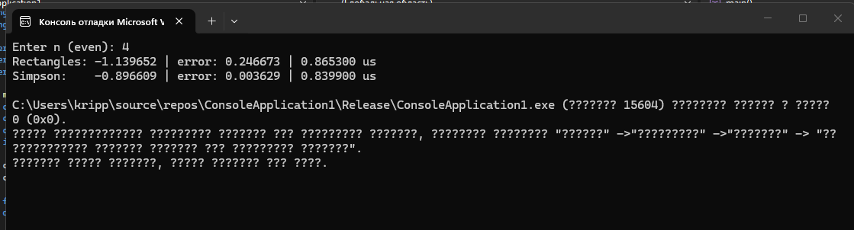
Рисунок 5 – Сравнение скоростей метода парабол и метода прямоугольников для n = 4

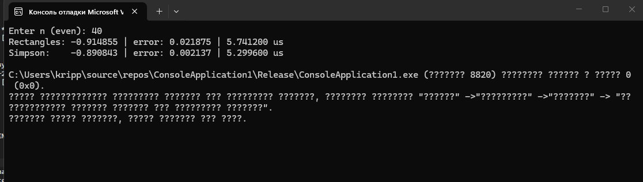
Рисунок 6 – Сравнение скоростей метода парабол и метода прямоугольников для n = 40
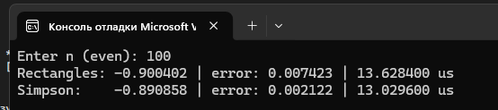
Вывод: в ходе работы познакомились с технологией применения языка ассемблера при разработке программного обеспечения на языках высокого уровня.

